Atommüll

„Und ihr, was schlagt ihr vor ?“

Archive von vmc.camp – 23. August 2016; neu veröffentlicht auf bureburebure.info im April 2021

Fatalerweise werden wir in zwei von drei Fällen, wenn wir sagen, dass wir gegen die Lagerung von Atommüll in Bure sind, gefragt: „Aber welche Alternative schlagt ihr denn vor?”
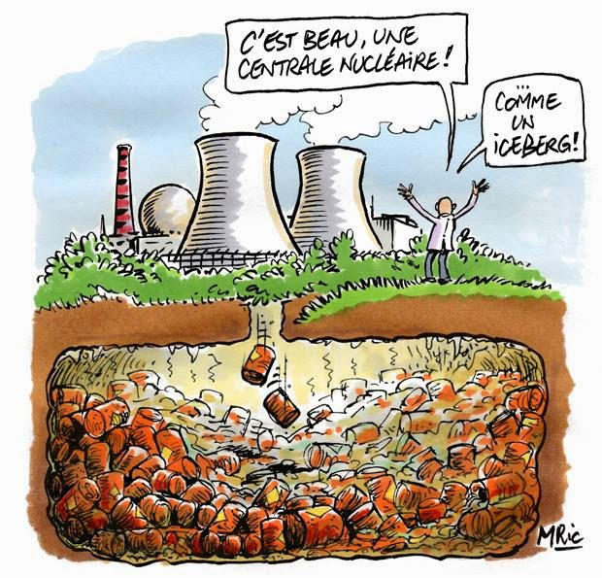
Bild : Ein Atomkraftwerk ist schön! So schön,
dieses Atomkraftwerk!/ … wie ein Eisberg
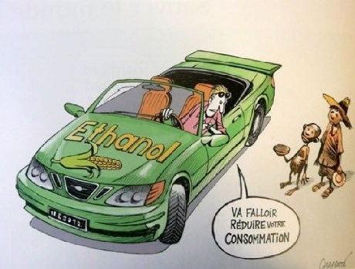

Bild : Ihr werdet wohl euren Verbrauch reduzieren müssen

Angesichts des 70-jährigen Bankrotts der Entsorgung des Atommülls seitens aller Atommüll produzierenden Länder sollen wir, die Gegner*innen, sofort eine Alternative vorschlagen um in der Kritik an der Endlagerstätte Bure legitim zu sein, ganz im Sinne von „verurteile nicht, wenn du selbst nichts anderes vorzuschlagen hast“…

Die Atomindustrie erzeugt Giftmüll für weiterhin mehrere tausende Jahre und verursacht Unfälle, die das Leben von Millionen von Menschen auf brutale Weise gefährden können. Und das alles für eine Atomwissenschaft, die vor 70 Jahren in die Praxis umgesetzt wurde, noch bevor wir die physikalischen und biologischen Folgen wirklich kannten, mit den dramatischen Ergebnissen, die wir kennen (Hiroshima), verlangt die grundlegendste Weisheit von uns, bescheiden und umsichtig zu reagieren.

Nein, wir haben und werden keine Wunderlösungen vorschlagen können, denn die Studien und das Wissen, die vernünftigerweise erforderlich wären, um die Kernenergie zu erforschen, übersteigen unser menschliches Leben. Denn das Unabänderliche ist bereits in vollem Gange, und jeden Tag, den die Kernkraft uns weiter in den Strudel hineinzieht, wird es noch schlimmer. Die Kernkraft basiert auf einem kapitalistischen Wirtschaftssystems, das nach Profit und schnellem Wachstum strebt, und wurde auf einer langen Reihe von Staatslügen aufgebaut, um den Energiebedarf der galoppierenden Industrialisierung zu decken. Das Manhattan-Projekt nutzte die Tragödien von Hiroshima und Nagasaki, um die Kraft der Kernenergie für zivile Zwecke zu demonstrieren. Dazu gehören die systematische Verschleierung physiologischer Studien über die Bevölkerung, die in der Nähe von Atomtests und -unfällen lebt, sowie die Verschmutzung durch die jahrzehntelange Verklappung von Fässern mit nuklearen und toxischen Abfällen in somalischen Gewässern und jetzt auch im sibirischen Permafrost. Die Nuklearindustrie ist eindeutig eine lange Reihe willkürlicher Entscheidungen, angehäufter Fehler und eine Thematik die als "vertraulich" abgestempfelt und totgeschwiegen wird. Die Folgen sind erschreckend: Millionen von Leukämie- und Krebserkrankungen, Todesfälle und geografische Gebiete, die über Hunderte von Jahren unbewohnbar und für die Landwirtschaft unbrauchbar gemacht wurden.

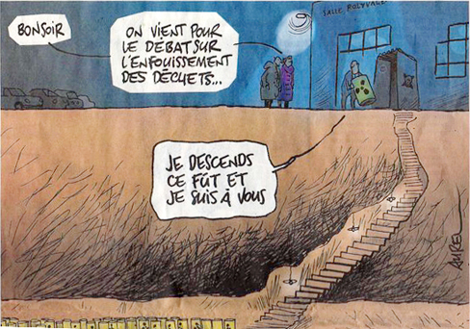
"Saubere Energie", "Verglasung über Jahrzehnte", "Unterirdische Entlüftung ohne Oberflächenleckage", "Sprache zur Warnung künftiger Generationen vor Verschütteten", sind alles wissenschaftliche Annäherungen und politische Behauptungen, die kaum verbergen, dass die
Bild : - Guten Abend, wir sind zur Debatte über die Abfalldeponie
gekommen…
- Ich bringe dieses Fass noch runter und bin dann gleich bei Ihnen!
Regierung mit wissenschaftlicher Fahrlässigkeit und wirtschaftlichem Bankrott (vor allem von AREVA) konfrontiert ist; mit anderen Worten das schwere Erbe einer jahrzehntelangen inkonsequenten Atompolitik. Und anstatt die gesamte Energiepolitik zu überdenken, die gesamte Atomproduktion unverzüglich einzustellen und den Stromverbrauch entsprechend anzupassen, halten wir ein System aufrecht, das die Zukunft verbraucht und aufbraucht.

Der Fatalismus, auf den sich die Atomlobby stützt, beruht zum großen Teil auf ihrer Behauptung, dass keine Alternative ernsthaft an die Stelle der heutigen Atomproduktion treten kann, selbst wenn dies bedeutet, dass Studien über erneuerbare Energien ignoriert werden. Damit wird die Ursache durch die Wirkung ersetzt: Es geht darum, die Energiepolitik zu hinterfragen, den übermäßigen Verbrauch in Frage zu stellen und nicht etwa die Energieeffizienz.

Natürlich geht es nicht darum, jemensch zu sagen, sier solle Energiesparlampen kaufen, während die Zahl der elektronischen Geräte in den Haushalten ins Unendliche steigt, sondern darum, die Industrie die in ihrer Produktion und ihrem Verbrauch drastisch einzuschränken. Millionen von Hektaren an Computerservern nähren den unersättlichen Appetit der Giganten des Data Mining, Facebook, Google usw., die der Datenspeicherung keine Grenzen mehr setzen; die private, öffentliche und werbebezweckte Stadtbeleuchtung wird aus ästhetischen und kommerziellen Gründen ins Unendliche vervielfacht. Gleichzeitig gibt es einen großen Erfindungsreichtum bei der Entwicklung von Öko-Labels und hohen Umweltqualitätsstandards.

Der Trend ist das Gegenteil von Energiesparsamkeit, er ist ein wahrer Konsumrausch in einer Welt der globalisierten Wirtschaft und der ständigen und allgegenwärtigen Vernetzung zwischen Menschen. Wir sollten vor allem dieses wirtschaftliche und soziale Modell in Frage stellen, das Effizienz und Freizeit von ihren Energiekosten trennt.

Doch wohin mit dem Abfall? Aufhören, ihn zu produzieren? Und was ist mit dem bereits produzierten Abfall?

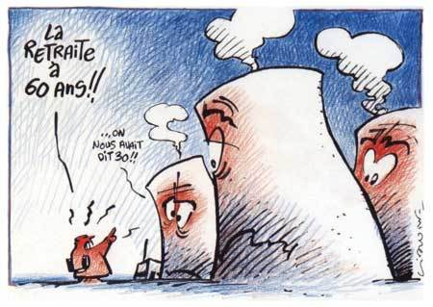
Bild : Pensionierung mit 60 !!
- uns wurde mit 30 gesagt !!

Die große Sorge der Atomindustrie und der Regierungen, die in all dass natürlich eingeweiht und die ganze Lüge verwicklt sind, ist das Ende der Laufzeiten der ersten Generation der Atomkraftwerken. Diese alten Dinosaurier wie Fessenheim, bei denen sich technische Zwischenfälle häufen und die eigentlich schon verschrottet werden sollten, für die aber noch kein Ersatz gefunden wurde. Tausende Tonnen hochaktiver Stilllegungsabfälle warten auf ihren « Endlagerungsplatz ». Tausende von Tonnen hochradioaktiver Abfälle aus der Stilllegung, die die Warteschlange blockieren. Die neue Generation von EPR-Reaktoren (Europäischer Druckreaktor EPR) wartet noch auf ihren Einsatz, ist aber schon in vollem Gange : sowohl in Flamanville als auch in Olkiluoto (Finnland) gibt es zahlreiche Zwischenfälle auf der Baustelle und Konstruktionsfehler bei Reaktoren, deren Effizienz nicht nachgewiesen wurde, deren Gefahr aber real ist.

Wir sollten daher schnell aus der Vergangenheit lernen, damit wir weitermachen und jahrzehntelange, mehr als kostspielige Investitionen öffentlicher Gelder rechtfertigen können. « the show must go on », damit wir weiterhin EPRs an China verkaufen, die zivile Kernkraft in allen "Schwellenländern" fördern und damit behaupten können, die defizitären Fonds der Atomenergie zu retten, müssen wir zeigen, dass wir auch wissen, wie wir mit Abfall umgehen.

Hier kommen CIGÉO, die WIPP, das Onkalo-Projekt in Finnland, jenes in Ontario oder jenes in Südaustralien ins Spiel: Löcher, in die all der vergangener und zukünftige Abfall geworfen wird, während wir darauf warten, in 100 oder 150 Jahren eine hypothetische Wunderlösung zu finden. Das Ganze wird verschönert mit ein paar Garantien, die aus tausenden Seiten wissenschaftlicher Spekulationen bestehen, um allmensch zu beruhigen, und das war’s! Die Politiker*Innen können dies dann unter dem Tisch durchgehen lassen und in einer zu drei Vierteln leeren Versammlung ein Pseudo-Reversibilitätsgesetz verabschieden, ohne irgendwelche technischen Garantien vorlegen zu müssen. Heute haben wir nicht wirklich die Mittel, um die Pakete aus den Galerien zu entfernen, selbst wenn wir dies kurzfristig tun würden. Das ist das syllogistische Kartenhaus der Atomindustrie: Wenn mensch die Bewilligung hat, bedeutet das, dass mensch alle Garantien hat, und wenn mensch alle Garantien hat, bedeutet das, dass mensch weiterhin Bewilligungen erteilen kann oder, wie beim Wald Lejuc in Bure, das gewisse das Gefühl haben, dass sie genug Legitimität und Straffreiheit haben, um darauf zu verzichten. Der Trick besteht darin, das Ganze sozial akzeptabel rüberzubringen : Auf der einen Seite arrangiert die Nationale Kommission für öffentliche Debatten (CNDP) eine illusorische öffentliche Anhörung, während im Hintergrund das Schweigen der Mandatsträger*Innen massiv mit Dienstleistungen (Jagdpartys in den neu erworbenen Wäldern) und öffentlichen Geldern der GIP (Groupement d’intérêt public; öffentlicher Interessens Verbund) im Departement Meuse oder Haute-Marne erkauft wird, und eine Omerta durch Druck, Einschüchterung und Drohungen gegenüber den Landbesitz*Innen, deren Land für den Bau des zukünftigen Projekts benötigt wird, orchestriert wird. In 15 Jahren wurden 3000 Hektar Land erpresst, eine ganze Bevölkerung in ein Gefühl der Resignation und Ohnmacht versetzt und alle Gemeinderäte unter Kontrolle gebracht, nachdem die Störer*Innen geschickt entfernt wurden. Akzeptanz ist die Palliativpflege für ein Gebiet, das in der Vorphase des Projekts in Agonie versetzt wurde, Palliativpflege ist es, ein ganzes Dorf, ein Departement, eine Region dazu zu bringen, etwas so auswegsloses und hoffnungloses hinzunehmen und sogar zu integrieren.

Was sollen wir dann tun, wenn der Müll in den Becken von La Hague verstrahlt und die Kraftwerke gestoppt werden müssen? Vielleicht sollte mensch sie zumindest an den bestrahlten Standorten belassen und behandeln, wo die Umwelt bereits stark verschmutzt ist, und aufhören, sie herumzuschieben und so die Luft noch mehr zu verschmutzen, um hypothetische Lösungen zu finden. Und vor allem: Hören wir auf, sie zu produzieren, um den nötigen Rückblick für eine echte und gelassene Suche nach Lösungen zu haben. Und keine Überbrückungsmaßnahme, die die Produktion weiterlaufen lässt, aber das Problem, in verschlimmerter Form, der nächsten Generation überlässt.

Auf jeden Fall können wir keine Lösungen ernst nehmen, die sich in Echtzeit entwickeln, die auf jüngsten katastrophalen Erfahrungen beruhen, die Gegenstand einer undurchsichtigen Kommunikation sind und die von Organisationen mit einer so mafiösen Politik wie ANDRA im Departement Maas vorgeschlagen werden. Wir können das Risiko nicht eingehen, dass die Grundwasserspiegel, die sich weit über die Maas hinaus erstrecken, verschmutzt und unbrauchbar werden, oder dass sie zu einem monströsen Ökozid führen. All dies, weil inkonsequente und käufliche Wissenschaftler*Innen und Politiker*innen zu Beginn des 21. Jahrhunderts, die darauf bedacht sind, den Fortbestand einer bankrotten Industrie zu bewahren, Zauberlehrlinge spielen wolten.
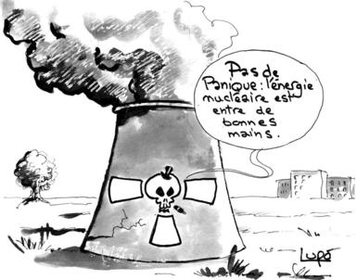
Bild : Keine Panik, die Kernenergie ist in guten Händen.

In Wirklichkeit hat kein Mensch eine Lösung, nicht ihr, nicht wir, nicht sie! Und weil wir keine Lösungen haben, stoppen wir lieber die Kosten, setzen uns hin und denken uns Lösungen aus. Andernfalls häufen wir weiterhin Fehler an und akzentuieren das Problem, das wir vorgeben zu lösen. Soforter und vollständiger Atomkraftsaustieg !!

Archiv von vmc.camp (August 2016)
auf bureburebure.info (April 2021)

Feuer im WIPP (USA), Wasser- und Luftverschmutzung um La Hague (Frankreich), Reaktorschmelze in Fukushima (Japan), Unmöglichkeit derBergung von Fässern in der Schachtanlage Asse (Deutschland), wiederholte Zwischenfälle in alternden Atomkraftwerken usw. Siehe dazu das Interview auf France Culture mit der Atomphysikerin Monique Sené https://www.franceculture.fr/emissions/terre-terre/nucleaire-1-monique-sene-decryptage-du-nucleaire
Siehe dazu den Film Poubelle la vie (mit englischen Untertiteln) https://archive.org/details/poubelle-la-viea

